**Inversion de Contrôle et injection de dépendances**

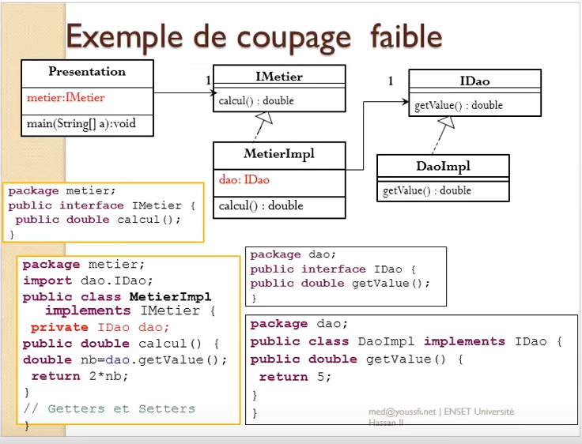

Cette application consiste à montrer les principes de l’injection de dépendances.

On va créer une **Couche DAO**, avec une **interface DAO**, et son implémentation **DAOImpl**. Dans la couche métier, On va créer une interface **IMetier**, et une implémentation **MetierImpl**, où l’on fera les calculs. Mais pour cela, on ira chercher les données dans la couche DAO.

On verra comment faire le **couplage faible** entre la couche métier et la couche DAO. On va créer trois versions de la **classe Présentation**. La première version, on fera une injection de dépendance par **instanciation statique**, la deuxième version, on fera une **instanciation dynamique**, et la troisième version, on utilisera **Spring pour faire l’injection de dépendance.**